**מעבדה 2 במבוא למדעי המחשב – קלט פלט**

הנחיות:

* תעדו כל אחת מהתכניות והקפידו על *הזחה* נכונה.
* היעזרו בתכנה לניפוי השגיאות (debugger).
* עבור כל תכנית הציגו קוד ופלט/ים.
* ממעבדה זו ואילך יש להקפיד כי כל הקוד המורץ "ינוהל"   
  תחת הפונקציה main – כמו בדוגמא שכאן:
* חובת הגשה בצמדים.   
  על שם הקובץ להכיל את מת.ז. של שני המגישים.  
  למשל Lab_02_65321455_201563228.docx.

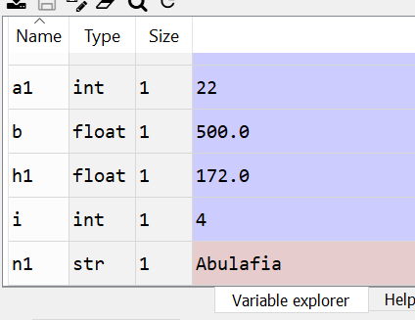

1. פקודת קלט. הקלידו ובצעו את הפקודות בסביבת העבודה והכניסו קלט בהתאם לדוגמאות.  
   בדו"ח המעבדה – מלאו את הטבלה.  
   העזרו בסביבת ה Spyder בחלונית העליונה – בתיקיה “Variable explorer”   
   בה ניתן לראות סוגי משתנים וערכיהם.

|  |  |  |  |
| --- | --- | --- | --- |
| הסבירו והסיקו מסקנות. | שאלות | קוד |  |
| מה הכללים לשימוש בפקודת input?  המטרה היא לקבל  קלט מהמשתמש.  משתמשים רק באותיות קטנות, פותחים סוגריים ו"מדברים" עם המשתמש | מהו סוג המשתנה n1? | string- n1 |  |
| מהו סוג המשתנהa1 ? | a1-integer |  |
| מהו סוג המשתנהh1 ? | h1-float |  |
| מהו סוג המשתנה n1? מהי התרומה של str() לקוד? | n1-string  כי אנחנו רוצים שם. stringכדי לקבל רק |  |
| מהו סוג המשתנהa1 ? מהי התרומה של int() לקוד? | a1-integer  כדי לקבל רק מספר, לא שם. |  |
| מהו סוג המשתנהh1 ? מהי התרומה של float() לקוד? | h1-float  משתמשים להדפסת מספר עם נקודה עשרונית. |  |
| מהם סוגי המשתנים n1, a1, h1 ? מסקנות לגבי השימוש ב eval ? | n1-string  a1-int  h1-float  קוד זה לא יעבוד.  מחייבת את הפסיקים בין כל מילה\מספר..eval() |  |
| מהם סוגי המשתנים n1, a1, h1 ? מסקנות? | n1-string  a1-int  h1-float  שהמשתמש שם. string קוד זה לא יעבוד, כי צריך להיות גרשיים ב |  |
| מהם סוגי המשתנים n1, a1, h1 ? מסקנות? | n1-str  a1-int  h1-float  eval()הקוד הזה יעבוד כי מתקיים בו כל התנאים של |  |
| מהם סוגי המשתנים a, b, c ? מסקנות? | a,b,c=float  הערכים שהמשתמש הכניס נכנסים למשתנים שלנו |  |

1. 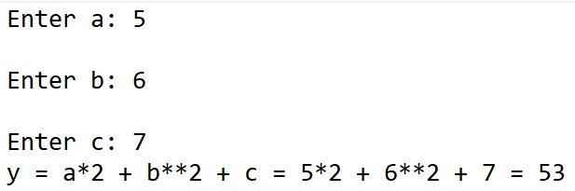כתבו תכנית, המבקשת וקולטת שלושה מספרים a, b, ו- c. התכנית מחשבת ומדפיסה את התוצאה,,y   
   לפי הנוסחה: y = a * 2 + b**2 + c. ניתן להניח את תקינות הקלט.   
   יש להדפיס את הנוסחה ואת התוצאה לפי הדוגמה.  
   דוגמה להרצת התכנית עבור הקלט 5, 6, 7:  
   יש להריץ ולהגיש את פלט התכנית עבור הקלטים הבאים:

|  |  |  |  |
| --- | --- | --- | --- |
| הרצה | c | b | a |
| 1) | 42 | 12 | -5 |
| 2) | 8.42e-2 | 7.53e-1 | 3.12e-2 |

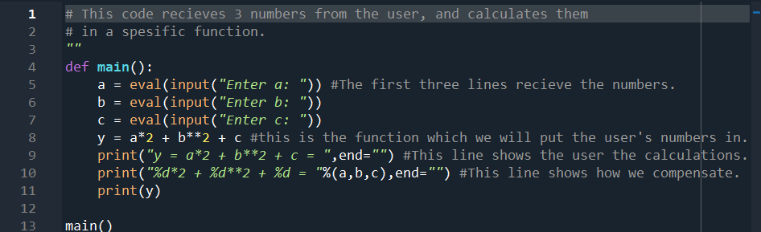

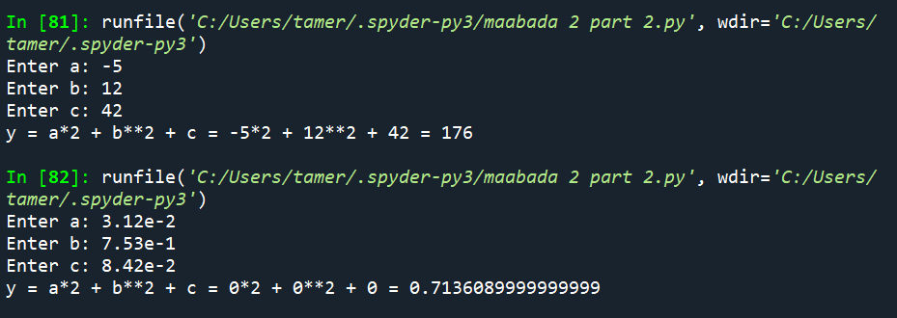

3. כתבו תכנית, המבקשת וקולטת צלע משולש וגובה לצלע זו.   
התכנית מדפיסה את שטח המשולש הכולל, כאשר הוא מוצג עם 3 ספרות בלבד אחרי הנקודה העשרונית.

הציגו פלטים עבור הנתונים הבאים. הקפידו על פלט דומה לפלט המוצג:

|  |  |  |  |
| --- | --- | --- | --- |
|  | אורך צלע | גובה לצלע | הפלט המתבקש |
| א | 3 | 5 |  |
| ב | 10 | 6.25 |  |
| ג | 20.012 | 312.45 |  |

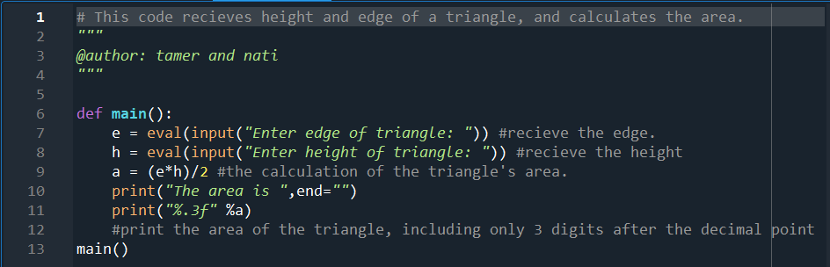

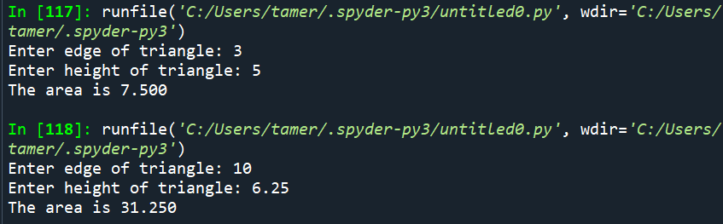

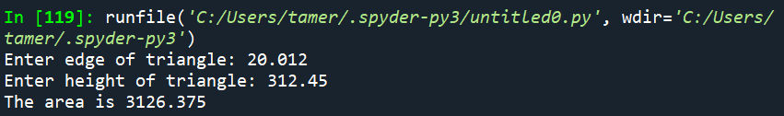

4. כתבו תכנית, המבקשת וקולטת מחיר מוצר, כאשר לפני הקליטה תופיע כותרת

"Enter a price, please: ". התכנית מדפיסה את מחיר המוצר לאחר הנחה בגובה 15%, כאשר הוא מוצג עם 2 ספרות אחרי הנקודה העשרונית.

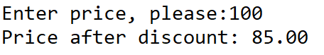דוגמה להרצת התכנית עבור הקלט 100:

הציגו פלטים עבור המחירים 210 ו-16.55 .

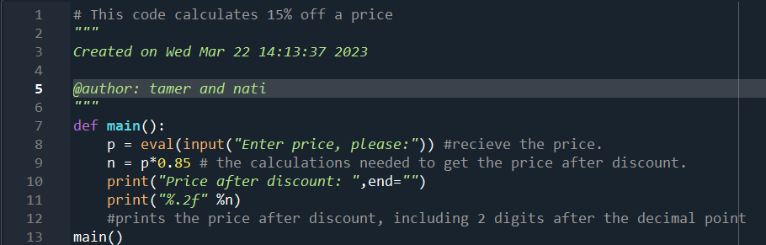

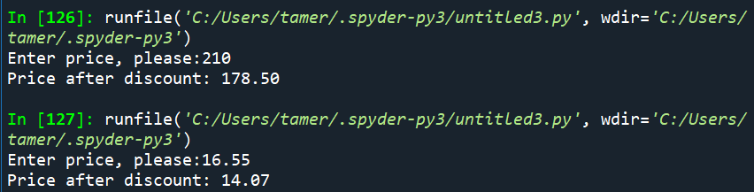

עבודה נעימה ומוצלחת!